- 全局配置
蓝图BP_Dabaza_GameMode
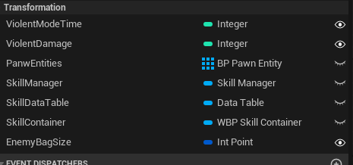
ViolentModeTime: 狂暴模式开始时间
ViolentDamage: 狂暴模式的伤害
- 角色配置
蓝图BP_Dabaza_Pawn BP_DeepFish
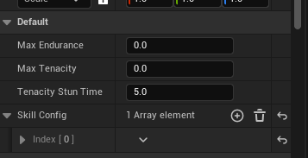
MaxEndurance:基础耐力值
MaxTenacity: 基础韧性值
TenacityStunTime:韧性值归零后的眩晕时间
。
- 鱼竿配置
蓝图BP_Dabaza_Pawn中的FishingRod
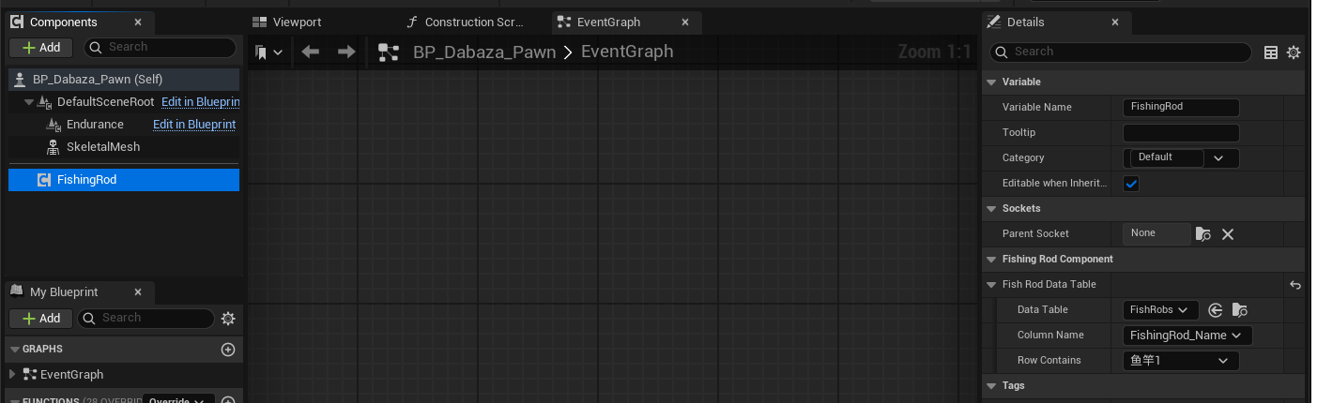
鱼竿数据配置：
DataTable/FishRods
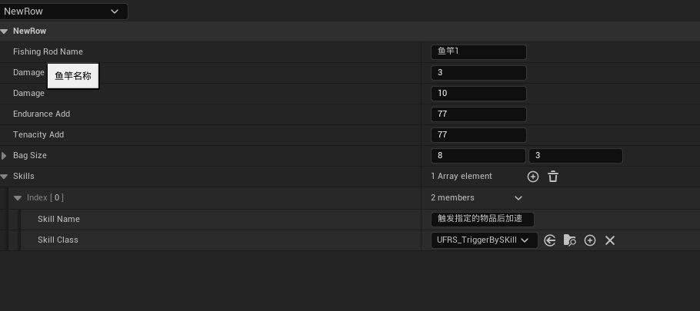
FishingRodName:鱼竿名称
DamageCD:鱼竿攻击CD
Damage:鱼竿伤害
EnduranceAdd:鱼竿的附加耐力值
TenacityAdd:鱼竿的附加韧性值
BagConfig:玩家的背包配置
Skills:鱼竿技能 目前只设置了一个，当指定tag的技能触发后，加速当前玩家的所有技能

